Creacion del Controller “GatewayCheckController” cree un nuevo controller que verifica que el Gateway esta corriendo
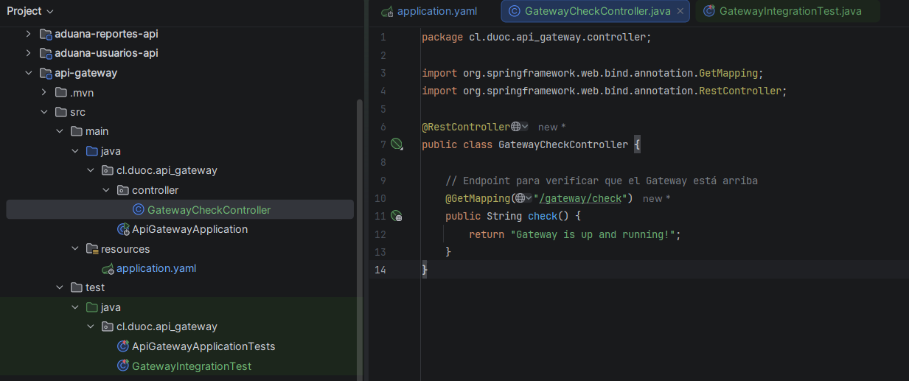

Aquí cree una nueva ruta para el Gateway que es Documentos-api(- Path=/documentos/**
)
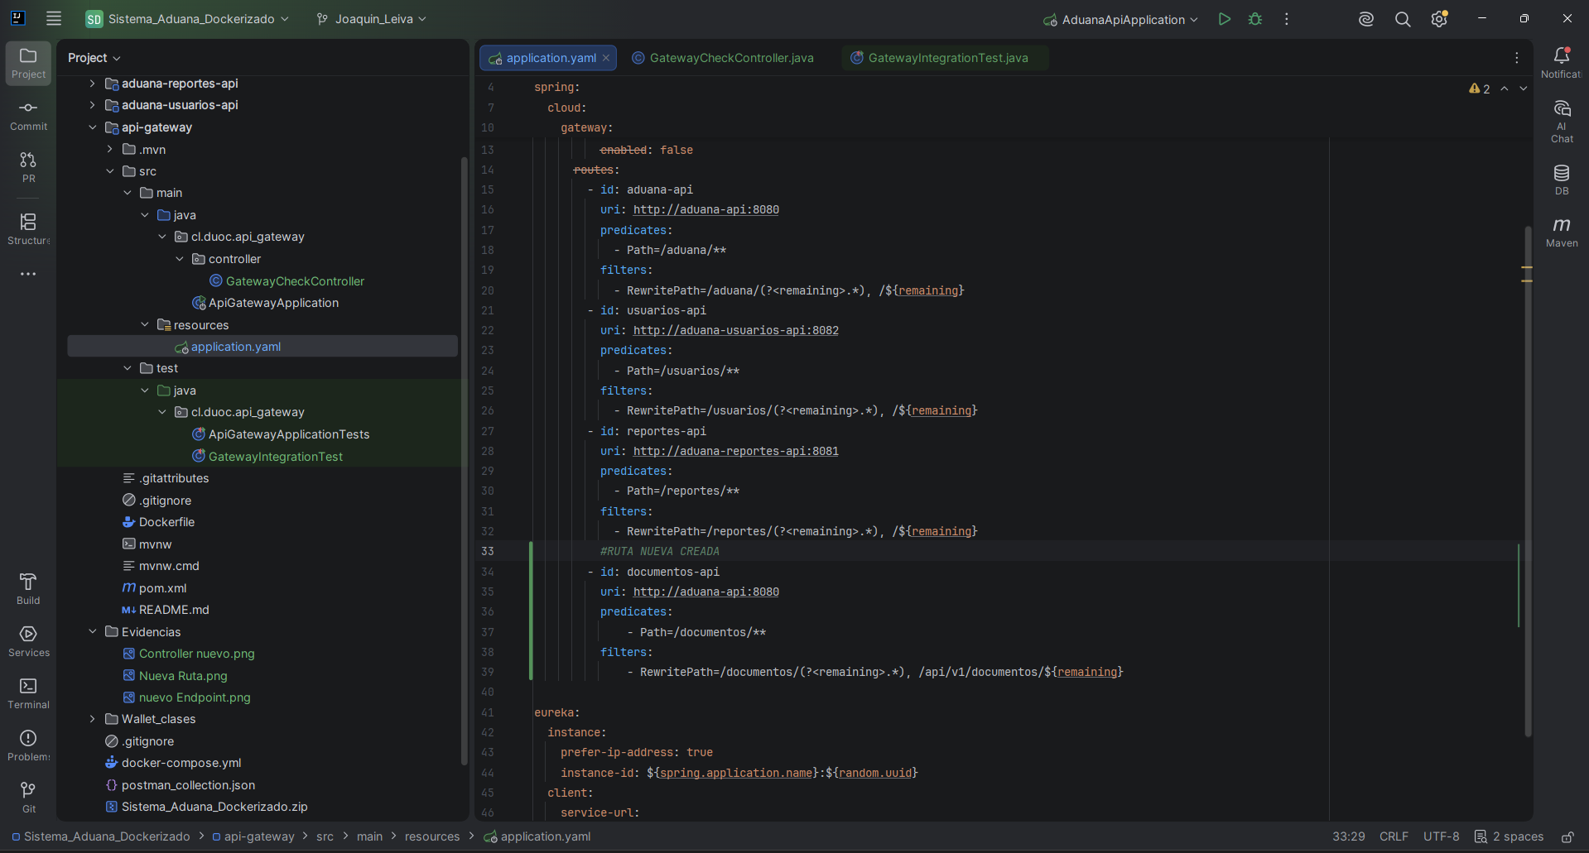

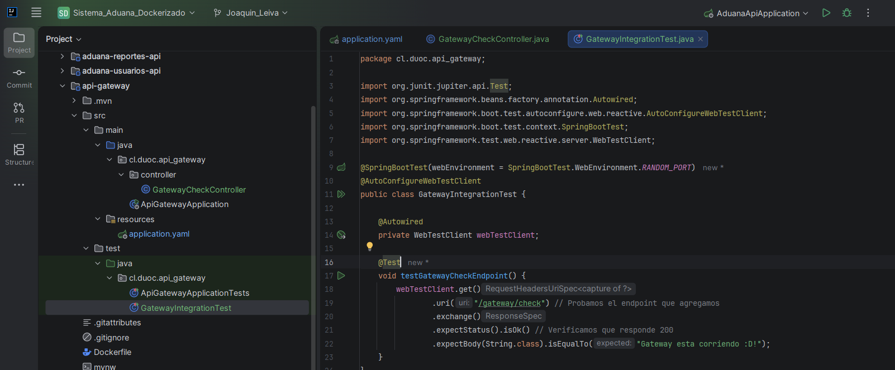
Cree un nuevo test que prueba el endpoint Gatewaycheck

